Technická specifikace – elektronická úřední deska
- HW požadavky
- 1x dotykový LCD panel o velikost 43“
- konstrukce zařízení minimálně o síle 1,5 mm nerezového plechu s označením A2
- celonerezová konstrukce zařízení umístěná přímo na zdi (bez mezery mezi zařízením a zdí)
- slim konstrukce - maximální povolená hloubka celého zařízení 20cm (od zdi)
- přístup do vnitřku zařízení pouze z přední části
- alarm při neoprávněném vniknutí do zařízení
- záruka minimálně na 24 měsíců
- napájení 230V/50Hz
- záložní zdroj na minimálně 90 minut provozu zabudovaný uvnitř zařízení
- USB-C - možnost nabíjení externích zařízení pomocí veřejně přístupného konektoru
- přepěťová ochrana chránící vnitřní komponenty a jistič
- klíčem uzamykatelný vnější obal
- vestavěné 2 kusy reproduktorů, každý o výkonu min. 30 W, oba umístěné v přední části zařízení
- možnost ovládat zařízení i v rukavicích (bez dotykového povrchu rukavic)
- 5 mm mezera mezi bezpečnostním sklem a monitorem
- dotyková vrstva kapacitní, integrovaná v bezpečnostním skle
- integrovaný UV filtr – prodloužení životnosti monitorů
- VandalProof provedení – snižuje poškrábání a poškození displeje
- minimálně 4+4 mm antivandal bezpečnostní sklo
- světelný senzor – automatické upravení jasu okolím světelným podmínkám
- světelný senzor umístění v horní části zařízení a na středu
- UV antireflexní úprava
- AC zásuvka uvnitř zařízení
- Roční spotřeba elektřiny maximálně 1,0 MWh
- Maximální okamžitá spotřeba elektřiny při plném zatížení 210 W

- SOFTWARE požadavky
- správa obsahu elektronické úřední desky probíhá plně automaticky
- monitoring s automatickým oznámením o nefunkčnosti
- možnost pohodlného vyhledávání obsahu
- pohodlné ovládání z invalidního vozíku
- napojení na modul úřední deska od společnosti Galileo, volitelná možnost přepnutí na webové stránky města – rozcestník ÚD, web města.
- řešení pro seniory, hendikepované a tělesně postižené osoby
- možnost přečtení veškerého obsahu z webových stránek pomocí zabudovaných reproduktorů
- nepřetržitý provozu 24 hodin, 7 dní v týdnu, 365 dní v roce
- aktualizace a údržba softwaru v souladu s platnou legislativou
- možnost zvětšování a zmenšování zobrazeného obsahu
- QR kód pro uložení a sdílení vyhledaných informací
- Software pro zobrazovaní veškerého obsahu je postaven na zabezpečené webové platformě neumožňující žádným způsobem vyvolání nabídky start a tím možného vypnutí nebo přepnutí do režimu spánku a dále neumožňující žádným odkazem opuštění zobrazeného obsahu
- Běžný uživatel bude mít zakázaný přístup do jakéhokoliv nastavení včetně vypnutí systému a prohlížeče
- Po spuštění zařízení se automaticky spustí do plné a funkční podoby
- Software pro zobrazení dokumentů na úřední desce města je vybaven tzv. „off-line“ módem, který v případě přerušení internetového připojení zajišťuje dostupnost vyvěšených dokumentů
- V úsporném režimu zobrazení aktuálního času, aktuálního datumu, aktuálního počasí a předpověď počasí na další tři dny
- Možnost zvětšování a zmenšování obsahu úvodní obrazovky

Požadovaná podoba úvodní obrazovky Požadovaná velikost zobrazovaných dokumentů
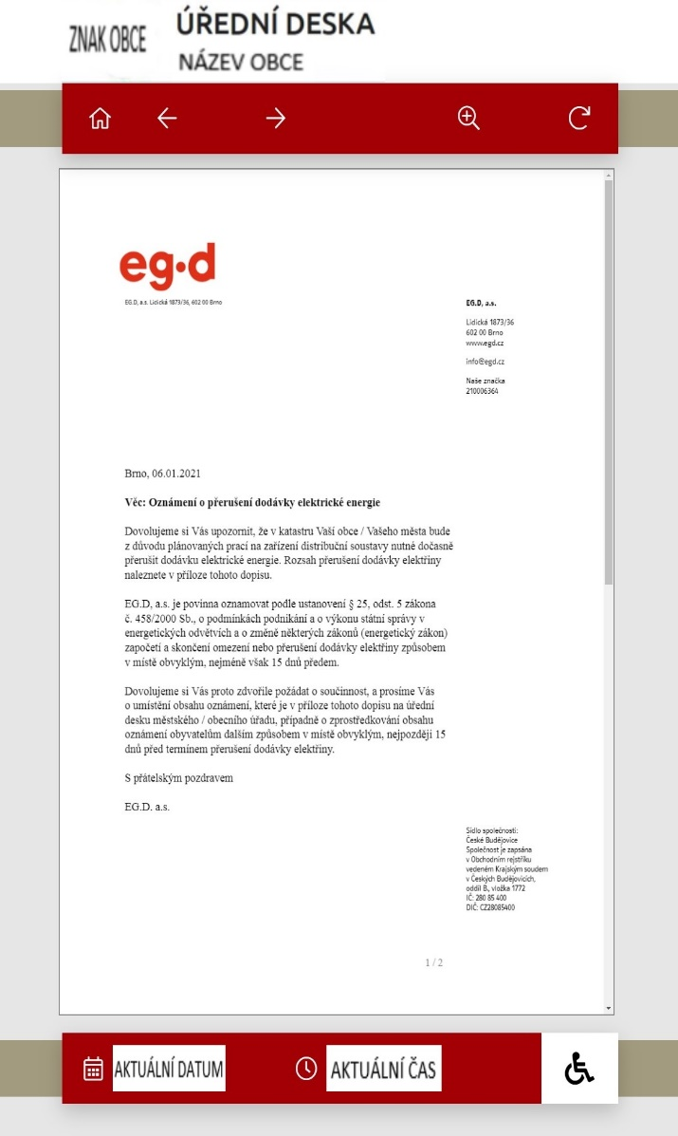
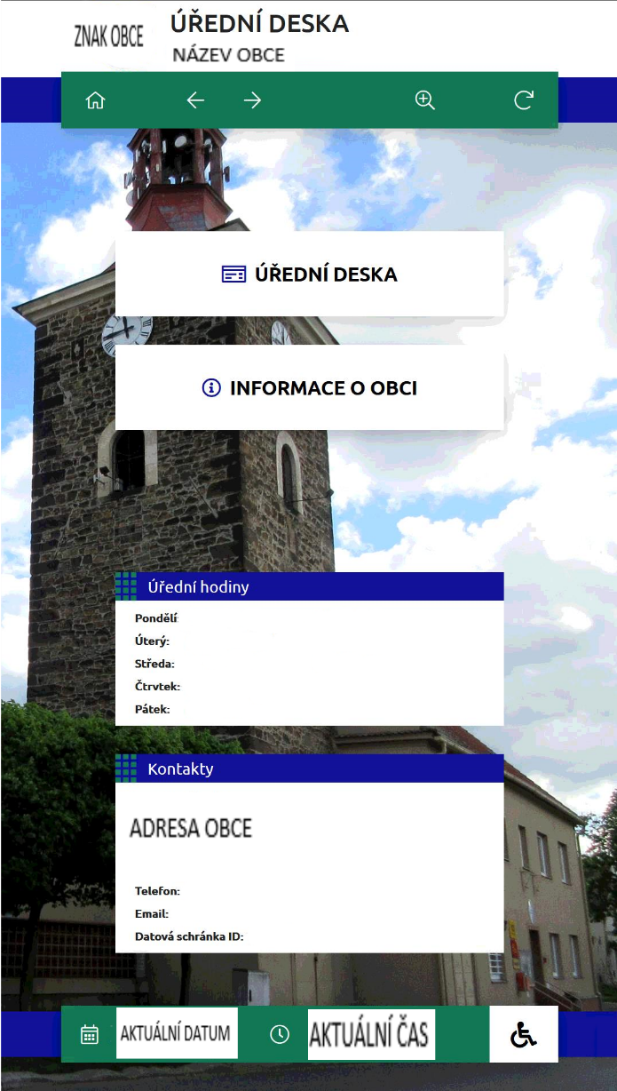

- DISPLAY
- vertikální orientace displeje
- interaktivní dotyková plocha 43"
- barevný dotykový TFT LCD displej
- poměr stran 9:16
- rozlišení FULL HD (1080x 1920 pixelů)
- svítivost min. 3500 NITS
- kontrast 4000:1
- pozorovací úhel 175°
- noční osvětlení s filtrem modrého světla

- POČÍTAČ
- CPU Intel min. 2,8 GHz QuadCore
- HDD min. 128 GB M.2 SSD
- RAM min. 8 GB DDR4
- OS Windows® 10 IoT – přizpůsobený operační systém pro Smart zařízení, v češtině
- rozhraní LAN – RJ45

- PROVOZNÍ PODMÍNKY
- teploty min. -35°C a nižší a min. +65°C a vyšší garantované bez využití klimatizační jednotky
- napájení AC 230 V, 50 Hz
- inteligentní systém hlídání teploty vnitřního prostoru u jednotlivých komponentů
- doba 24 hodin denně, 7 dní v týdnu, 365 dní v roce
- stupeň krytí min. IP65, prostředí venkovní, středoevropské

Další ujednání:
Elektronická úřední deska musí plnit požadavky § 26 odst. 1 zákona č. 500/2004 Sb., správní řád
Zadavatel nepřipouští možnost správy elektronické úřední desky pomocí redakčního anebo obdobného systéme dodavatele. Elektronická úřední deska musí pracovat plně automaticky a zobrazovat všechny dokumenty z webové elektronické úřední desky anebo modulu úřední deska od spisové služby.
Dodavatel společně se svojí nabídkou předloží Data sheet, kde bude patrné splnění výše uvedených požadavků.

